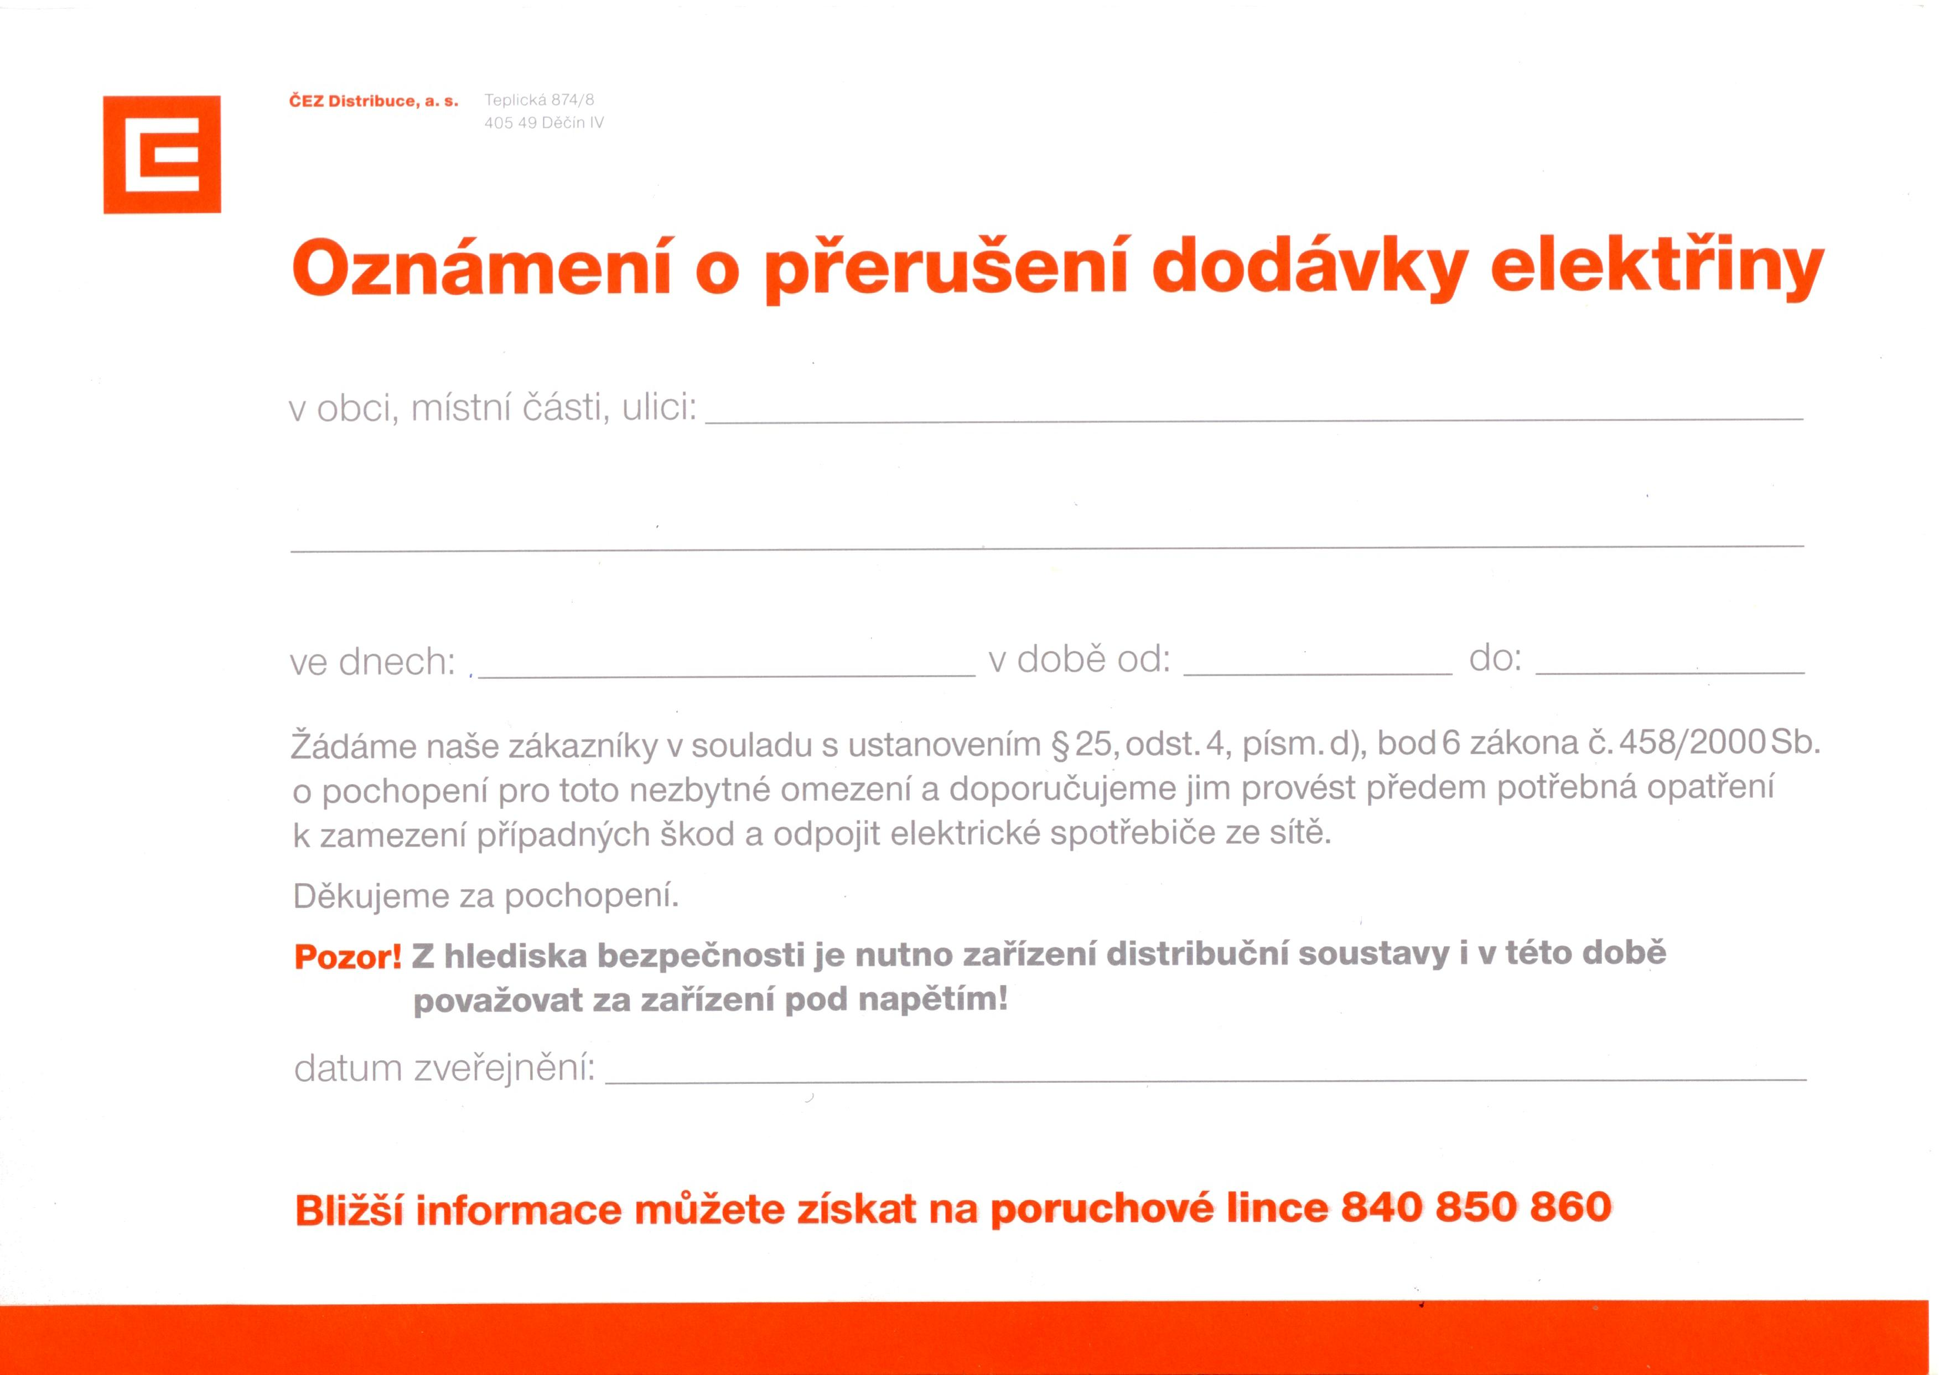

ČÁKOVÁ – vše v místě vyvěšení

Celá obec.

16.9.2008
25.9.2008
8.00
13.00
16.00
16.00

